四合福村驻村第一书记先进事迹

徐巍是通辽工业学校教师，2018年5月份，他被派到四合福村村担任驻村第一书。到任以来，他严格落实驻村工作各项规章制度，用心为四合福村解难题、办实事，村民们称赞他“踏破鞋底真扶贫，扎实干事谋发展”。

四合福村一直戴着软弱涣散党支部的“帽子”，徐巍就任后，坚持把增强党员的党性修养作为首要任务，带头落实“三会一课”制度，公道正派、想干事、群众信任的村干部吸纳为村委会成员，短短半年时间，整个四合福村党支部工作面貌焕然一新。

此后，徐巍便全身心投入到四合福村脱贫攻坚工作中，磨破鞋底，白天奔走四合福村各个角落，晚上挨家挨户开展调研工作，在找准了制约贫困户脱贫的关键因素和要害问题后，先后帮助四合福村张海、张桂发等10户贫困户买入了鸡雏1000只，帮助高艳强、张国民、等4名贫困人员解决了公益性岗位就业问题。徐巍一次又一次为四合福村争取到了建设“福利”，街道亮化120盏路灯，建设爱心超市，四合福村大堤北2800多亩耕地未上电，是长期以来困扰村两委的工作难题，村“两委”、驻村工作队通过苏木党委政府多方协调，在旗直相关部门的大力支持下，2018年底完成高压部分立项招标，2019年3月底开始施工。

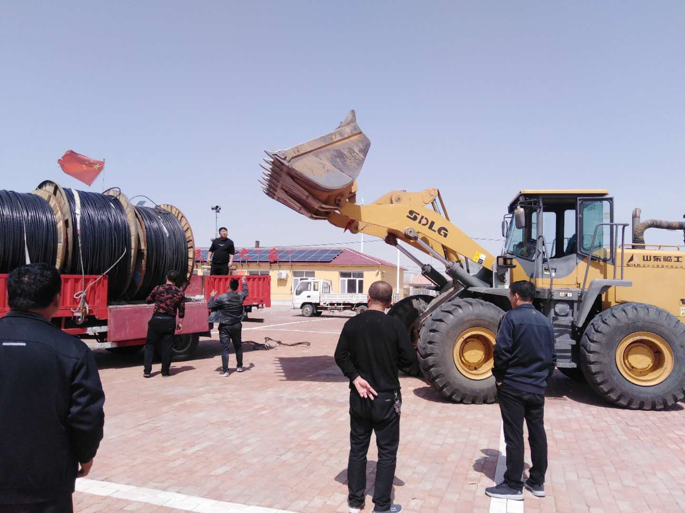

高压部分有着落了，低压部分资金又成了大难题，包联单位通辽市工业职业学校领导班子得知情况后，马上召开班子会议研究，派人现场实地考察，想百姓所想，急百姓所急，四天内将价值10万元10000米电缆线帮扶到位，确保低压部分如期施工，让老百姓彻底告别“电滚子”。该项目惠及全村所有农牧户296户1091口人，其中贫困户3户6口人，正常脱贫户9户26口人，彻底改变了四合福村长期无集体经济收入的尴尬局面。

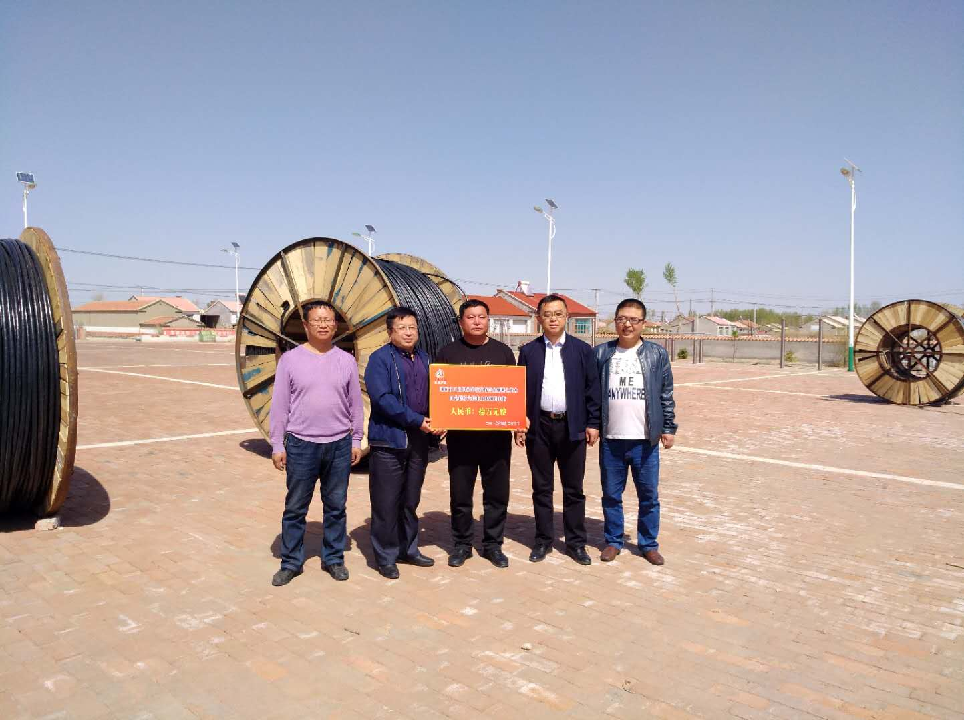

2019年7月10日